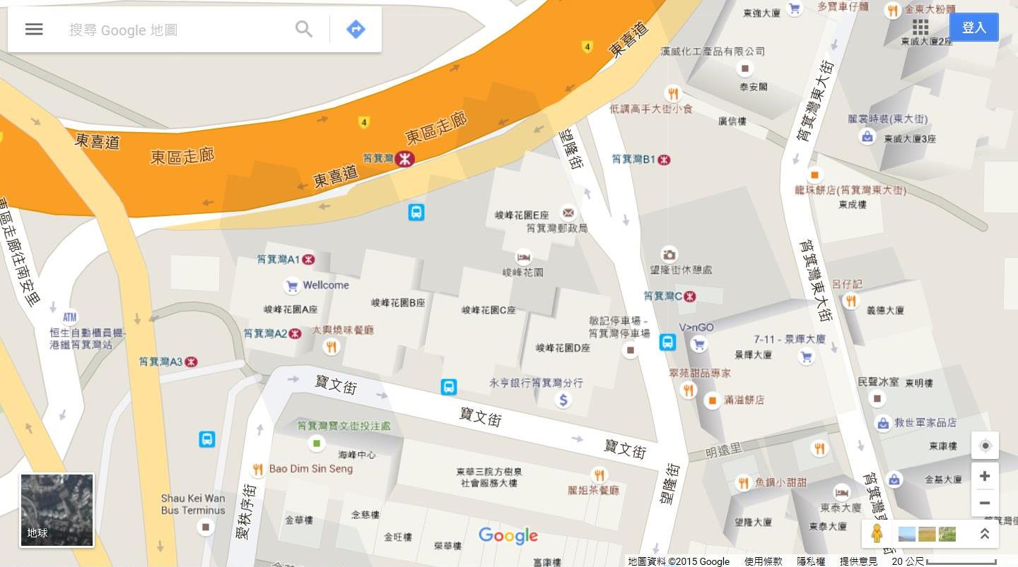

**傳媒集合點1**

**(乘坐公共交通前往之傳媒):**

**港鐵筲箕灣站B1出口**

**望隆街上落車處 有專車接載**

**\*\*開車時間為下午1:35**

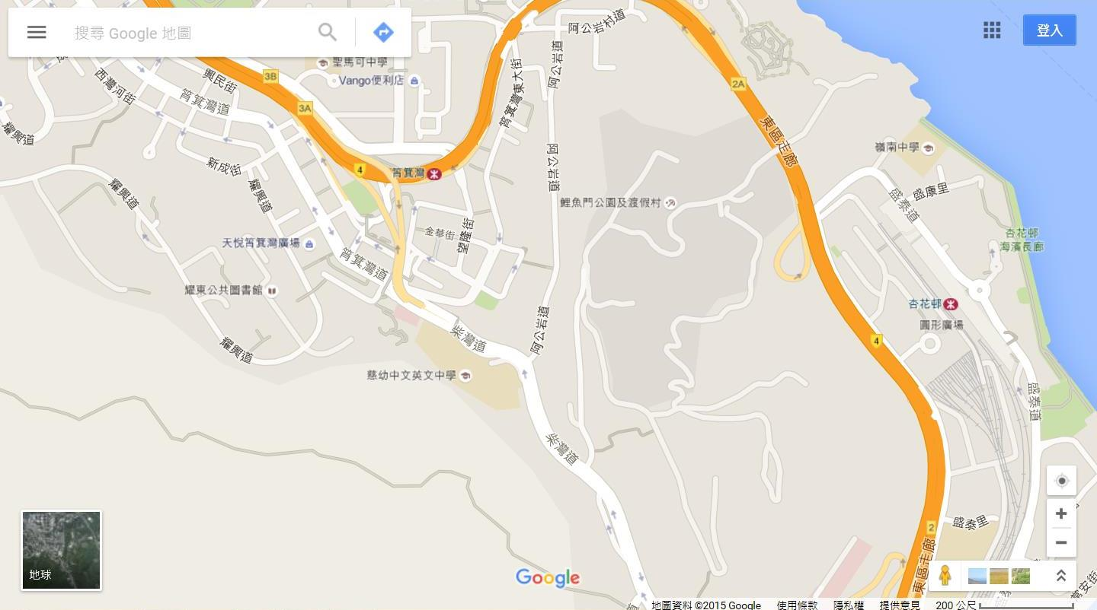

**傳媒集合點2**

**(自行駕車前往之傳媒):**

**鯉魚門度假村正門**

**\*\*集合時間為下午1:50**